PLAN DE MIGRACION DE DATOS

SGI AUTOPARTES JUCAR

CRISTIAN DANIEL GALINDO JIMENEZ

DANIEL ESTEBAN PIÑEROS BARBOSA

MIGUEL ANGEK MOYANO PALACIOS

ANALISIS Y DESARROLLO DE SOTWARE

2558108

CENTRO DE ELECTRICIDAD, ELECTRINICA Y TELECOMUNICACIONES

CEET

2024

1. INTRODUCCIÓN

La migración de BD es un proceso que se lleva a cabo para trasladar datos almacenados

previamente de un gestor de base de datos a otro o desde el mismo gestor, pero a

versiones diferentes, por ello este documento se verá reflejado, la explicación y el

procedimiento para la migración de datos de la empresa de Jucar Autopartes

1. OBJETIVOS

* **Mejorar la eficiencia operativa:** Optimizar la gestión de datos mediante la migración a PostgreSQL, aprovechando sus características de rendimiento y escalabilidad para mejorar la eficiencia operativa de la empresa de autopartes.
* **Reducir costos:** Minimizar los costos asociados con licencias de software y soporte técnico al migrar de SQL Server a PostgreSQL, una plataforma de código abierto.
* **Garantizar la integridad de los datos**: Asegurar que los datos críticos de la empresa, como inventario de autopartes, información de clientes y transacciones, se migren de manera segura y sin pérdida de integridad.
* **Facilitar la interoperabilidad:** Permitir una mayor interoperabilidad entre sistemas y aplicaciones al utilizar PostgreSQL, lo que facilitará la integración con otras herramientas y plataformas en el futuro.
* **Mejorar la escalabilidad y rendimiento:** Aprovechar las capacidades de escalabilidad y rendimiento de PostgreSQL para manejar el crecimiento futuro de datos y operaciones de la empresa de autopartes de manera eficiente.
* **Cumplir con estándares de seguridad:** Garantizar que la migración cumpla con los estándares de seguridad de datos de la empresa y las regulaciones aplicables, protegiendo así la confidencialidad e integridad de la información.

1. ALCANCE

**Datos para migrar:** El alcance abarcará la migración de todos los datos críticos relacionados con la operación de la empresa de autopartes. Esto incluye información sobre inventario de autopartes, registros de proveedores y clientes, transacciones de ventas y compras, así como datos financieros relevantes.

**Sistemas y aplicaciones afectadas:** La migración tendrá impacto en todos los sistemas y aplicaciones que utilizan la base de datos SQL Server como fuente de datos. Esto incluye sistemas de gestión de inventario, sistemas de ventas y facturación, sistemas de gestión de relaciones con clientes (CRM), sistemas contables y cualquier otra aplicación que dependa de los datos almacenados en SQL Server.

**Estructuras de datos y esquemas:** Se migrarán las estructuras de datos completas, incluyendo tablas, índices, vistas, procedimientos almacenados, disparadores (triggers), y cualquier otro elemento de esquema necesario para mantener la funcionalidad y la integridad de los datos.

**Migración de aplicaciones y consultas SQL:** Además de la migración de datos, se proporcionará soporte para actualizar y adaptar las aplicaciones y consultas SQL existentes para que funcionen correctamente con PostgreSQL. Esto puede incluir la revisión y modificación de consultas SQL, así como la actualización de conexiones y configuraciones de aplicaciones.

**Pruebas exhaustivas:** Se llevarán a cabo pruebas exhaustivas antes, durante y después del proceso de migración para garantizar la integridad y la precisión de los datos migrados, así como para verificar el correcto funcionamiento de las aplicaciones y sistemas después de la migración.

**Capacitación del personal:** Se proporcionará capacitación adecuada al personal de TI y a los usuarios finales sobre el uso y la administración de PostgreSQL, así como sobre los cambios en las aplicaciones y sistemas resultantes de la migración.

**Plan de continuidad del negocio:** Se establecerá un plan de continuidad del negocio para mitigar cualquier riesgo potencial y minimizar el impacto en la operación diaria de la empresa durante el proceso de migración y la fase de adaptación posterior.

**Documentación detallada:** Se elaborará una documentación detallada que registre todos los aspectos del proceso de migración, incluyendo los procedimientos, decisiones tomadas, problemas encontrados y soluciones implementadas, para futuras referencias y auditorías.

1. DEFINICIONES

• DBA: Data Base Administrator. Administrador de base de datos

• DTS: Data Transformation Services. Servicios de Transformación de Datos.

• ETL: Extract, Transform, Load. Extraer, Transformar, Cargar.

* Migración de Base de Datos: es un proceso que se realiza para mover o trasladar los datos almacenados en una base de datos de origen a otra. Consiste en la extracción, transformación y carga de datos (ETL). Dicha migración se requiere llevar a cabo cuando es necesario mover un esquema dentro del mismo servidor, o de un servidor a otro, así como para actualizar la versión del software, y hacer un cambio de manejador de bases de datos por el de otro fabricante o para cambiarlo a una plataforma de cómputo distinta. Se considera importante tener presente: la extracción, limpieza (mediante ciclos de depuración), homologación, completitud de los datos, conversión, mapeo y carga de datos hacia la fuente destino.

1. METODOLOGÍA Y BUENAS PRÁCTICAS PARA MIGRACION DE BASES DE DATOS

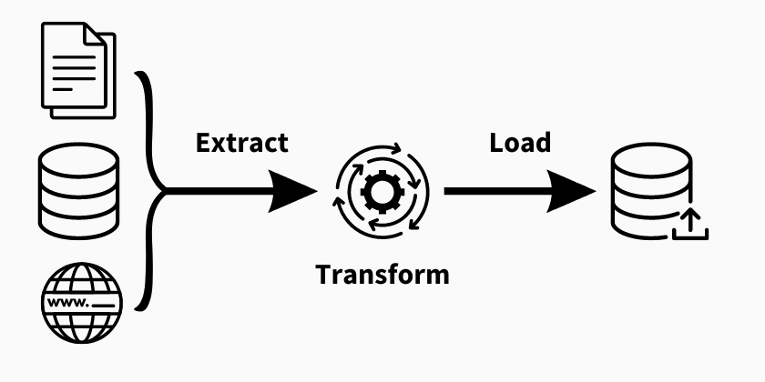El proceso para la migración de bases de datos incluye pasos fundamentales, a saber:

1. Planeación
2. Previo a cualquier etapa se debe identificar la causa de la migración que puede ser debido a diferentes factores tales como: i) Cambios de plataforma, ii) Cambios en la versión del motor del manejador de bases de datos, iii) Actualización del software, iv) estandarización a nivel organizacional, v) nuevos procesos de la operación o vi) por una necesidad de un usuario final. Lo anterior permite “Establecer si existe la Necesidad” de realizar una migración de bases de datos.

Se lleva a cabo durante esta fase la elaboración del documento: Plan de Migración, mediante el cual se debe describir el proceso de movimiento de datos desde los sistemas actuales hacia el nuevo Sistema de Información y debe contemplar los siguientes ítems:

• Necesidad de la migración. Dejar documentado el primer paso de la metodología.

• Alcances

• Estrategias y fases según la magnitud de la información que se va a migrar

• Identificar Requerimientos de la migración

• Definición de las reglas de aceptación de la migración

• Establecer los factores críticos a tener en cuenta y realizar análisis de los riesgos.

• Análisis de la situación actual y final basado en los documentos que se realizaron al establecer la necesidad

• Determinar la factibilidad técnica y económica

• Ventajas y justificación de la migración

• Grupo de Trabajo y responsables

• Cronograma de Trabajo

Aprobación del Plan de Migración

Se debe validar tanto por la parte funcional como la parte técnica. Una vez sea aprobado se genera acta de aprobación del Plan de Migración.

Análisis del Esquema Actual y del Nuevo Esquema:

Se debe realizar un análisis de la migración a ser ejecutada, la cual debe quedar en un documento de análisis de migración que contenga lo siguiente: a) Análisis de integridad

b) Análisis de valores nulos y tipos de datos

c) Verificar el tamaño de los objetos y de la base de datos

d) Verificar las características de la base de datos destino

e) Consolidación de la documentación de la base de datos actual que se desea migrar:

• Modelo lógico y físico de la base de datos

• Diccionario de Datos • Inventario de objetos de la base de datos a migrar: 1. Tablas

2. Índices

3. Vistas

4. Triggers

5. Procedimientos almacenados

6. Funciones

7. Idioma.

8. Formato de fecha y hora

9. Formato de moneda

**ETL - Extracción – Transformación – Carga**

Corresponde a la generación del proceso de extracción de datos. Se requiere:

• Configurar los usuarios, permisos de perfiles con acceso a la base de datos destino

• Configurar el usuario y rol que controla la calidad de los datos de la base de datos destino

• Desarrollar el modelo de Transporte y Transformación.

• Desarrollar el procedimiento de verificación y aceptación de la migración Pruebas: Creación de un ambiente de pruebas, donde se ejecutarán los artefactos de migración y validación de la misma.

**Migración**

Corresponde a la ejecución de la migración en el ambiente de producción:

• Primero, suspender la entrada de datos a la base de datos actual.

• Ejecutar el modelo de Transporte y Transformación

• Ejecución del procedimiento de verificación y aceptación

• Inactivar el acceso a la Base de datos origen

• Activar el acceso a la base de datos destino

• Última actividad, habilitar la entrada de datos a la base de datos destino.